课 题 | 同系物、同分异构体专题 |  |  |  | 课型 | 复习课
教学目标 | - 同系物、同分异构体的概念；  - 把握两者的判断标准  - 认识并掌握同系物、同分异构体的特点和一般规律。
教学重、难点 | 根据分子式写出常见的同分异构体，
德育教育： | 了解一般与特殊的关系。
教学方法 | 实验 阅读教材,示例分析,小组交流,体会
教学准备 | 多媒体教学
主备教师 |  | 使用教师 |  | 教学时间
教 学 过 程 |  |  |  |  |  |  | 二次备课
教学过程：
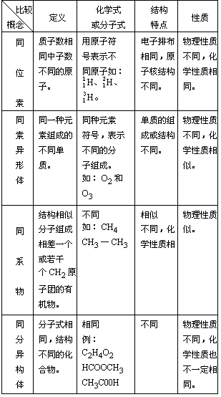
同系物、同分异构体
1．同系物
(1)同系物必须结构相似，即组成元素相同，官能团种类、个数与连接方式相同，分子组成通式相同。
(2)同系物相对分子质量相差14或14的整数倍。(3)同系物有相似的化学性质，物理性质有一定的递变规律。
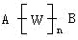
例1．下列各组物质，其中属于同系物的是：
(1)乙烯和苯乙烯 (2)丙烯酸和油酸 (3)乙醇和丙二醇 (4)丁二烯与异戊二烯 (5)蔗糖与麦芽糖
A．(1)(2)(3)(4) B．(2)(4) C．(1)(2)(4)(5) D．(1)(2)(4)
例2．如果定义有机物的同系列是一系列结构简式符合：
(其中n=0、1、2、3……)的化合物。式中A、B是任意一种基团(或氢原子)，w为2价的有机基团，又称为该同系列的系差。同系列化合物的性质往往呈现规律性变化。下列四组化合物中，不可称为同系列的是：
A．CH₃CH₂CH₂CH₃ CH₃CH₂CH₂CH₂CH₃ CH₃CH₂CH₂CH₂CH₂CH₃
B．CH₃CH＝CHCHO CH₃CH＝CHCH＝CHCHO CH₃(CH=CH)₃CHO
C．CH₃CH₂CH₃ CH₃CHClCH₂CH₃ CH₃CHClCH₂CHClCH₃
2．同分异构体
(1)同分异构体的概念：凡分子式相同，但分子结构不同，因而性质也不同的几种化合物互称同分异构体。同分异构体可以属于同一类物质，也可以属于不同类物质。可以是有机物，也可以是无机物。
例1．下列各组物质中，两者互为同分异构体的是：
①CuSO₄·3H₂O和CuSO₄·5H₂O ②NH₄CNO和CO(NH₂)₂
③C₂H₅NO₂和NH₂CH₂COOH ④[Pu(H₂O)₄]Cl₃和[Pu(H₂O)₂Cl₂]·2H₂O·Cl
A．①②③ B．②③④ C．②③ D．③④

（2）同分异构体的种类：
A. 碳链异构：指碳原子之间连接成不同的链状或环状结构而造成的异构。如C₅H₁₂有三种同分异构体，即正戊烷、异戊烷和新戊烷。
B. 位置异构：指官能团或取代基在在碳链上的位置不同而造成的异构。如1—丁烯与2—丁烯、1—丙醇与2—丙醇、邻二甲苯与间二甲苯及对二甲苯。
C.异类异构：指官能团不同而造成的异构，也叫官能团异构。如1—丁炔与1，3—丁二烯、丙烯与环丙烷、乙醇与甲醚、丙醛与丙酮、乙酸与甲酸甲酯、葡萄糖与果糖、蔗糖与麦芽糖等。
D. 其他异构方式：如顺反异构、对映异构（也叫做镜像异构或手性异构）等，在中学阶段的信息题中屡有涉及。
(3)类别异构的常见情况
烯烃——环烷烃 炔烃——二烯烃 饱和一元醇和醚 酚类——芳香醇 醛——酮
羧酸——酯 硝基化合物——氨基酸 葡萄糖——果糖 蔗糖——麦芽糖
(4)同分异构体的书写规律：
⑴ 烷烃（只可能存在碳链异构）的书写规律：
主链由长到短，支链由整到散，位置由心到边，排布由对到邻到间。
⑵ 具有官能团的化合物如烯烃、炔烃、醇、酮等，它们具有碳链异构、官能团位置异构、异类异构，书写按顺序考虑。一般情况是碳链异构→官能团位置异构→异类异构。
⑶ 芳香族化合物：二元取代物的取代基在苯环上的相对位置具有邻、间、对三种。
（5）判断同分异构体的常见方法：
A. 插入法① 碳原子数目1~5的烷烃异构体数目：甲烷、乙烷和丙烷均无异构体，丁烷有两种异构体，戊烷有三种异构体。
② 碳原子数目1~4的一价烷基：甲基一种（—CH₃），乙基一种（—CH₂CH₃）、丙基两种【—CH₂CH₂CH₃、—CH(CH₃)₂】、
丁基四种【—CH₂CH₂CH₂CH₃、 、—CH₂CH(CH₃)₂、—C(CH₃)₃】
CH₃CHCH₂CH₃
③ 一价苯基一种、二价苯基三种（邻、间、对三种）。
类型一：R—X型，R表示烃基，X表示某些原子或原子团（官能团），如—Cl、—OH、—CHO、—COOH、—NO₂、—SO₃H、—NH₂等。这一类型物质的结构特点可以看成是：官能团“嫁接”在碳链的末端。其同分异构体，实质上就是烃基的异构。
例1：写出分子式为C₅H₈O₂脂肪酸的可能的同分异构体的结构简式。
例2．已知丁基共有四种，不必试写，立即可断定分子式为C₅H₁₀O的醛应有几种
A．3种 B．4种 C．5种 D．6种
类型二： R、R′表示烃基，W表示有两个自由键的原子或原
子团，如—O—， 、 。这类型物质的结构特点是：上述基团“插入”在H—C键或C—C键之间形成的。其同分异构体的书写方法是：首先按照题意，将插入基团从题设物质中扣除，再分析剩余部分的原子组成，写出其可能的碳链或烃的结构，最后将插入基团插入不同的碳碳键或碳氢键之间，即得各种异构体。
例：1、写出分子式为C₅H₈O₂酯的可能的同分异构体的结构简式。
2、写出分子式为C₇H₈O芳香族化合物的同分异构体的结构简式。

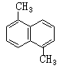
B.等同转换法：将有机物分子中的不同原子或基团进行等同转换。如：乙烷分子中共有6个H原子，若有一个H原子被Cl原子取代所得一氯乙烷只有一种结构，那么五氯乙烷有多少种？假设把五氯乙烷分子中的Cl原子转换为H原子，而H原子转换为Cl原子，其情况跟一氯乙烷完全相同，故五氯乙烷也有一种结构。同样，二氯乙烷有两种结构，四氯乙烷也有
例．已知A为，萘环上的二溴代物有九种，则A分子萘环上的四溴代物异构体数目为

____种种结构。

C 等效氢法：等效氢指在有机物分子中处于相同位置的氢原子。等效氢任一原子若被相同取代基取代所得产物都属于同一物质。其判断方法有： ① 同一碳原子上连接的氢原子等效。
② 同一碳原子上连接的—CH₃中氢原子等效。如：新戊烷中的四个甲基连接于同一个碳原子上，故新戊烷分子中的12个氢原子等效。
CH₃
CH₃—C —C—CH₃
CH₃
CH₃
CH₃
③ 同一分子中处于镜面对称（或轴对称）位置的氢原子等效。如： 分子中的18个氢原子等效。
例1．进行一氯取代后，只能生成三种沸点不同的产物的烷烃是
A．(CH₃)₂CHCH₂CH₂CH₃ B．(CH₃CH₂)₂CHCH₃ C．(CH₃)₂CHCH(CH₃)₂ D．(CH₃)₃CCH₂CH₃
例2．请写出C₅H₁₂O的同分异构体
D.基团组装法
有的题是给出组成有机物的各种基团，要求按题意推出有机物的可能结构种类或结构简式，这类题用基团组装法解较简便。
例3. 某链烃每个分子中都含有下列基团：$−\overset{|}{C}H−£¬$$−{\text{CH}}_{2}−£¬−{\text{CH}}_{3}\text{ºÍ}$若它们的个数分别为2、2、3、1，请写出该烃可能的结构简式。

E. 定一议二法
含有两个或两个以上取代基的同分异构体书写，若只凭想象写很容易造成重、漏现象。不如先将所有取代基拿下，分析母体对称性找出被一个取代基取代的产物种类，然后再分析各种一取代物的对称性，看第二个取代基可进入的位置，……，直至全部取代基都代入。
书写方法：先固定一个或几个取代基，再移动另一个取代基，并依次类推。
例题：1、试分析苯的二氯取代物、三氯取代物、四氯取代物各有几种？

  - 立方烷（C₈H₈）的碳干结构是一个立方体，试分析其二氯代物有几种？

3、写出与 互为同分异构体的芳香族化合物的结构简式。

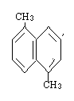
4、已知C₁₂H₁₂的烃分子结构表示为： 它在苯环上的二溴代物

5．液晶是一类新型材料。MBBA是一种较好的液晶化合物。它可以看作是由醛A和胺B去水缩合产物：
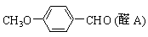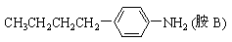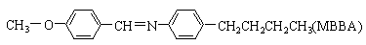
(1)对位上有一个－C₄H₉的苯胺可能有4个异构体，它们是： 、 。
(2)醛A有异构体甚多。其中属于酯类化合物，而且结构式中有苯环结构的异构体就有6个，它们是：
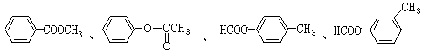____________、_______________。
例6. 有一化合物萘（），若其两个原子被一个Cl原子和一个$−{\text{NO}}_{2}$取代，试写出所得到的同分异构体的结构简式。

例7用相对分子质量为43的烷基取代甲苯苯环上的一个氢原子，所得芳香烃产物的数目为 （ ） A．3 B．4 C．5 D．6
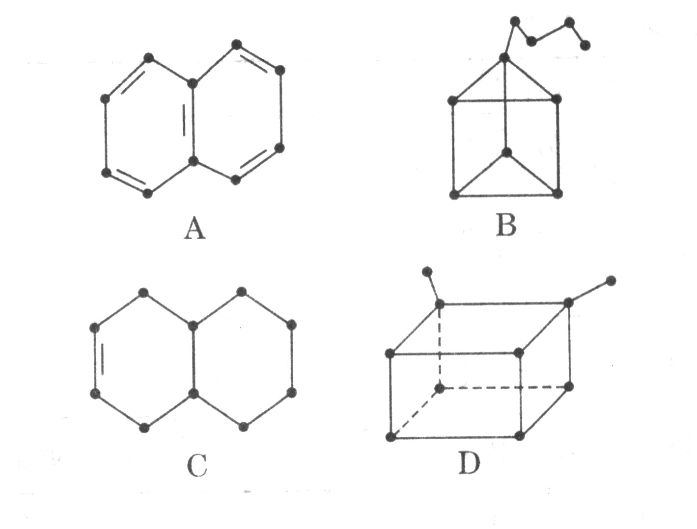
例8有的油田开采的石油中溶有一种碳氢化合物－金刚烷，其分子结构如图，试回答下列问题：
- 其二氯代物有几种？
- 下面中与金刚烷互为同分异构体的是 。
分析：从金刚烷的结构图可以得到的信息有
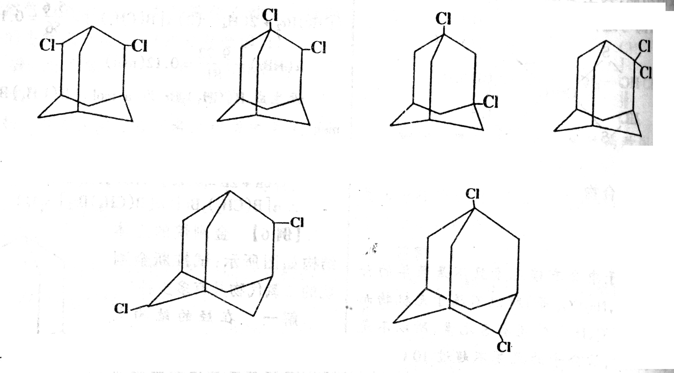
（1）分子式 （2）有几个碳环 几个碳原子为三个环共有 （3）分子中有几种碳原子类型

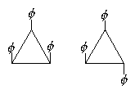
例9．2000年，国家药品监督管理局发布通告暂停使用和销售含苯丙醇胺的药品制剂，苯丙醇胺(英文缩写为PPA)结构简式如下： 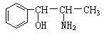苯丙醇胺是一种一取代苯，取代基是： 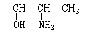，将苯基、氨基、羟基在碳链上的位置变换，可写出多种同分异构体，请写出H₂N－、HO－不连在同一个碳原子上的同分异构体的结构简式 __________________。
例10.1，2，3--三苯基环丙烷的3个苯基可以分布在环丙烷环平面的上下，因此有如下2个异构体。 []是苯基，环用键线表示，C、H原子都未画出，据此，可判断1，2，3，4，5--五氯环戊烷(假定五个碳原子也处于同一平面上)的异构体数是： A．4 B．5 C．6 D．7
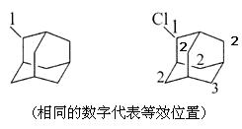
例11．金刚烷的结构如图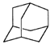，它可看作是由四个等同的六元环组成的空间构型。请根据中学学过的异构现象判断由氯原子取代金刚烷亚甲基(―CH₂―)中氢原子所形成的二氯取代物的种类
A．4种 B．3种 C．2种 D．6种
思考： 金刚烷的一氯取代物有多少种？二氯取代物有多少种？

作业布置：
安全教育：

板书设计
教学反思

